应用英语专业教师参加2014年杭州市外文协会年会

2014年12月27日，杭州市外文学会在浙江工商大学举行了“‘国际化著述·新媒体教学’学术研讨会暨杭州市外文学会2014年会”。杭州市社科联学会处处长陈炜，杭州市外文学会会长欧荣、名誉会长钟守满，浙江工商大学党委副书记李金昌，浙江大学特聘教授刘海涛，南京大学外语部主任王海啸，各高校的相关领导、学会代表以及研究生代表出席了本次活动。我校文化艺术学院英语专业学科带头人韩艳和青年英语教师张滢一同参加了会议。
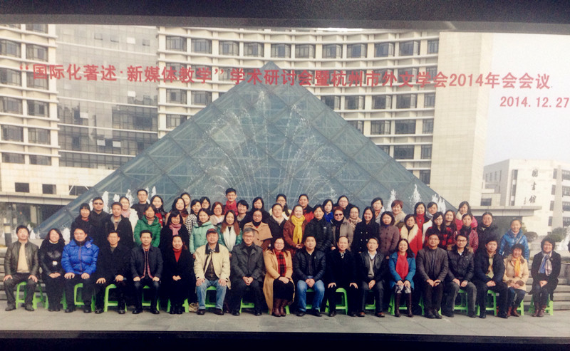
在浙江工商大学党委副书记李金昌致欢迎辞后，杭州市社科联学会处陈炜处长和杭州市外文学会名誉会长钟守满作了主旨讲话。两人分别以“孩子”和“新生力量”为隐喻，表达了对市外文学会的殷切关怀和对学会近年来发展壮大的充分肯定。学会会长欧荣作了学会工作汇报，秘书长陈礼珍做了财务报告。
紧接着，浙江大学特聘教授刘海涛和南京大学外语部主任王海啸作了精彩的主旨报告。其中刘海涛教授以自己丰富的国外期刊投稿经验，为大家带来了一场“高大上”的“国际化著述的选题、写作与发表”的视听盛宴；王海啸教授以其新浪资深博主的身份言传身教，为大家送上了一份“接地气”的“新媒体时代的大学英语教学”的实操宝典。与会代表和研究生代表纷纷表示两位教授的报告使人获益匪浅。
下午，会议分成了学科带头人专场、教师专场和研究生专场，各会场的老师分别讨论各自涉及的教学改革热点问题，分享工作和教学中的宝贵经验，会议气氛相当热烈。分组讨论后，浙江财经学院英语系副院长黎昌抱宣读了2013-2014年度市外文学会优秀论文的获奖情况，以及2014-2015年度新申请课题的立项情况。我院教师吴坚豪和张滢分别获得了市外文学会重点和一般课题的立项。最后，市外文学会副会长郭兰英作了总结发言，会议在热烈而有序的氛围中画上了圆满的句号。
通过本次会议，我院应用英语专业教师也与浙江各高校一线教师进行了深入的交流，积累了许多教学、教改、育人、科研中的经典案例，收获颇丰。

